


15. 7. 2024

TZ – Rozehrajte letní zábavu s barevnou křišťálovou kolekcí Boston Coloured
Dopřejte si prázdninovou radost s nadčasovým přesahem díky novinkám z kolekce Boston Coloured od německé značky Villeroy & Boch. Skleničky a misky ze silnostěnného barevného křišťálu nejenže rozzáří každý stůl, ale také dodají letním oslavám a každodenním chvilkám na zahradě hravou atmosféru.
Každý kousek v této kolekci má fazetovaný design a je vyrobený z robustního, vysoce kvalitního skla. Skleničky ve fialové a oranžové barvě jsou přesně tím, co potřebujete pro své letní večírky i svačiny v horkých prázdninových dnech. Hodí se pro osvěžující mojita, jahodové limonády, domácí zmrzliny i čerstvě sklizené ovoce ze zahrady.
Doplňte svůj letní stůl různými typy skleniček a misek z kolekce Boston Coloured a dodejte sladký detail každodenním okamžikům. Kolekci si můžete prohlédnout v prodejně Villeroy & Boch sídlící v domě U Nováků v Praze nebo v e-shopu na www.luxurytable.cz.
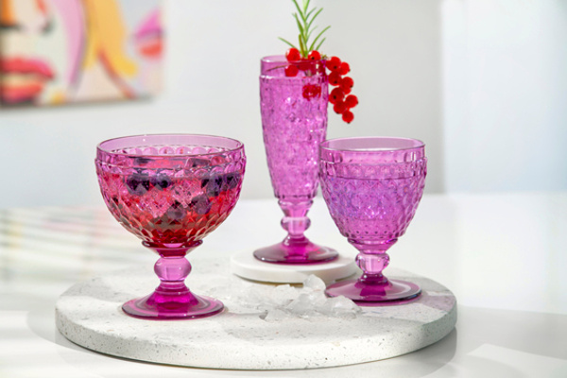
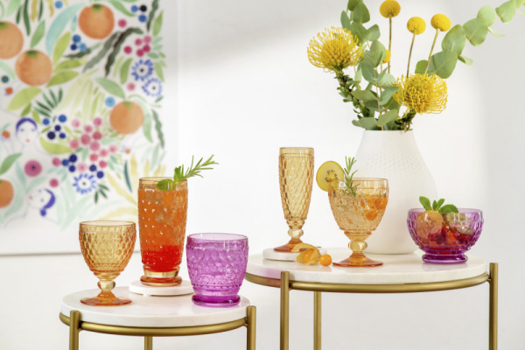
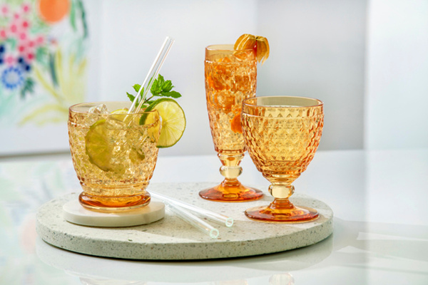

Kontakty: Mediální servis:

Prodejna Villeroy & Boch cammino…
Dům U Nováků Dagmar Kutilová
Praha 1 – Vodičkova 699/30 e-mail: kutilova@cammino.cz
www.luxurytable.cz tel.: +420 606 687 506
www.facebook.com/luxurytable.cz www.cammino.cz


